**Método de la Ingeniería para Proyecto GMaps**

**Integrantes del grupo**

**Alexis Bonilla**

**Juan Esteban López**

**Emmanuel Zuluaga**

**Abstract:**En este documento se vé desarrollado el método de la ingeniería aplicado a un problema de la vida real, intentando dar una mirada más objetiva a la cobertura Wifi que tiene actualmente (2018) el Departamento del Valle del Cauca (Colombia) y modelando adecuadamente datos para hallar posibles zonas donde no llega el wifi y, por ende, que personas se ven afectadas. Tengamos en cuenta que en este documento solo nos referimos a zonas Wifi gratuitas y de libre acceso, no tenemos en cuenta cualquier red Wifi privada.

**1.Identificación del problema.**

Al observar detalladamente los datos de las zonas Wifi del departamento del Valle del Cauca en una base de datos abierta de Colombia (Ministerio de Información y Comunicación Colombiano MINTIC, 2018),nos dimos cuenta de la falta de cobertura que tienen algunos municipios tales como Bolívar, Candelaria, Cartago, El Águila, El Cerrito, entre otros con respecto a la cobertura Wifi. Comparando la cantidad de redes que tienen (2 o 3) con respecto a la Ciudad de Cali, la cual posee más de 25 Zonas Wifi gratuitas proveídas por el gobierno, hemos observado un Sesgo que viene dado por el tamaño del municipio, debido a esto inferimos el problema de la falta de cobertura Wifi del Gobierno en municipios más pequeños, sumado a esto, hablamos de municipios donde quizá no hay tanta oferta de redes Wifi por la cantidad limitada de Proveedores de Internet que debe ser menor a la de las ciudades principales, esto puede ocasionar que personas no tenga fácil acceso a Internet Gratuito en estos municipios.

**2.Recopilación de la Información necesaria.**

Al buscar más información acerca del problema, hemos revisado datos del MINTIC, donde se consigna que el porcentaje de población que tiene acceso a internet fijo (Contratado en sus casas)en el departamento del Valle del Cauca es del 14,1% para el primer trimestre del 2017 (MINTIC, 2017, pág. 18) Además también encontramos información acerca de cómo se ha intentado subsanar el problema del acceso a internet el gobierno Colombiano, para esto el MINTIC se dio a la tarea de ofrecer un plan de internet Móvil de bajo costo en sitios donde la población está desfavorecida económica o geográficamente para lo cual lanzó un proyecto donde pretende poner a disposición de la población un plan de 3 o 4 GB de datos móviles y un teléfono móvil con accesibilidad a redes 4G con un costo mensual de 6000 COP (MINTIC, 2016), con esto el gobierno quiere llenar de alguna manera el vacío que tiene a la hora de ofrecer redes Wifi gratuitas en zonas donde quizá aún no existe mucha disponibilidad de estas. También se investigó la cobertura o señal de estas zonas, que es de hasta unos 7800 m2, lo cual cubre el tamaño aproximado de los parques donde se ubican estas redes gratuitas (ColPrensa, 2017).

**3.Búsqueda de soluciones creativas.**

Al intentar darle solución a este problema, nos han surgido estas distintas ideas:

1. Aumentar el número de Antenas Wifi que den acceso a internet a todas las zonas que actualmente carecen de una.
2. Hacer alianzas estratégicas con las empresas proveedoras de internet móvil en las zonas que aún no poseen una red Wifi gratuita, para que estos provean internet gratis a la gente.
3. Hacer campañas de solidarización ciudadana, donde se incentive a la gente con redes wifi privadas a compartir su internet.
4. Desarrollar una red global para todo el Valle del cauca, donde se administre internet Móvil gratuito y no solo por medio de Wifi.
5. Desarrollar una aplicación que me permita ver el estado actual de las redes de Wifi en el valle del cauca, para analizar puntos estratégicos en los cuales se podrían instalar nuevas antenas para proveer Wifi.

**4.Transición de la formulación de ideas a los diseños preliminares.**

Al evaluar las distintas soluciones, decidimos que la solución 1 puede ser descartada, ya que aunque es una buena solución, no disponemos de los recursos necesarios para llevarla a cabo, pasa igual con la idea 2 y 4, ya que por un lado, no tenemos la capacidad de contactarnos con las distintas empresas proveedoras de internet en el Valle del Cauca, y así tuviéramos la manera de contactarlas, no tenemos apoyo por parte del gobierno y este proyecto no generaría ningún interés por parte de dichas empresas. Por otro lado, no tenemos la información necesaria, la infraestructura, y mucho menos los recursos para crear una red global de internet móvil para todo el Valle del Cauca.

Contrario a esto, podemos desarrollar un poco más las ideas 5 y 3, con respecto a la 3, podríamos desarrollar campañas por media de redes sociales y quizá medios de comunicación donde promovamos la solidarización de las personas para apoyar la moción, compartiendo su red Wifi privada para que las personas cercanas sin acceso a internet, puedan disfrutarlas.

Un ejemplo de panfleto que podría circular en redes sociales tales como Facebook, Instagram, Twitter y Snapchat sería:

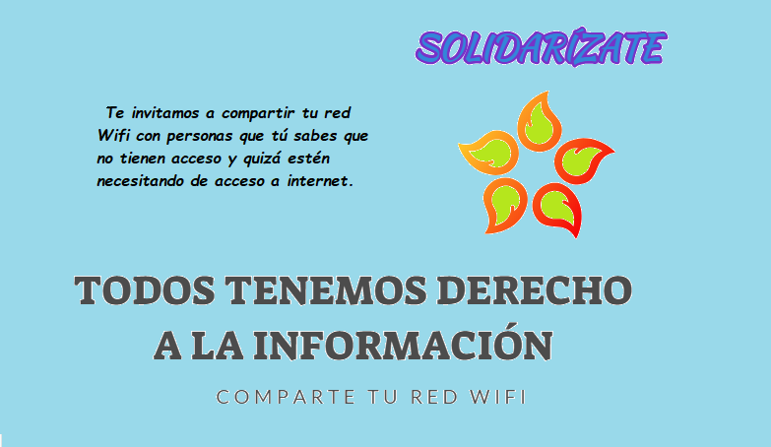

Por otro lado, al evaluar la idea de solución número 5, nos encontramos con que es una idea muy factible, debido a la facilidad de nuestro equipo de desarrollar una aplicación haciendo uso de recursos como GMaps para localizar algunas de las zonas que ya poseen wifi actualmente, y ver claramente que zonas del Valle del Cauca necesitan más zonas Wifi, la aplicación la podríamos programar en el lenguaje de programación C#, y en el entorno Visual Studio, ya que nos permite utilizar fácilmente recursos como GMaps y desarrollo intuitivo de Interfaces de Usuario con Windows Forms, para llevar a cabo el desarrollo de una aplicación como esta.

**5.Evaluación y selección de la mejor solución.**

Hasta ahora, en lo que vamos del informe, se ha convenido que las dos mejores opciones a desarrollar para solucionar el problema de la falta de acceso a internet por medio de redes Wifi accesibles para cualquier persona en el Valle del Cauca son:

3. Hacer campañas de solidarización ciudadana, donde los integrantes de cada municipio del Valle del Cauca que posean red Wifi privada, la hagan pública y la compartan con cualquier persona que la necesite.

5. Desarrollar una aplicación que permita visualizar cuales son las redes Wifi gratuitas instaladas actualmente en el Valle del Cauca, para analizar e identificar posibles lugares con deficiencia de redes Wifi Gratuitas.

Se ha creado una rúbrica con el fin de hacer una mejor selección, al final ganará la alternativa que tenga más puntaje.

Para el Ítem rapidez, tenemos en cuenta qué tan rápido sería implementar dicha solución actualmente (con los recursos que contamos y con el personal que poseemos), donde 1 sería muy lento, 2 sería un poco lento, 3 sería tiempo regular, 4 sería rápida, 5 sería bastante rápida.

El ítem costo hace referencia a cuánto nos cuesta en dinero real COP implementar dicha solución, 1 sería muy caro (Alto costo), 2 sería precio alto, 3 sería precio moderado, 4 sería precio bajo y 5 sería precio muy bajo.

El ítem Eficiencia indica qué tan eficiente puede ser la solución planteada, donde 1 significa muy ineficiente, 2 ineficiente, 3 aceptable, 4 eficiente y 5 muy ineficiente.

Por último, el ítem Equidad hace referencia a el acceso que tendría toda la población (Valle del Cauca) a las distintas soluciones, donde 1 significa nada equitativo, 2 muy poco equitativo, 3 Equidad Regular, 4 muy equitativo y 5 Equidad Total.

|  |  |  |  |  |  |
| --- | --- | --- | --- | --- | --- |
| Alternativa | Rapidez | Costo | Eficiencia | Equidad | Total |
| 3 | 3 | 5 | 3 | 5 | 19 |
| 5 | 5 | 5 | 4 | 5 | 24 |

Como vemos en los resultados, la mejor solución para este problema es definitivamente, la opción 5.

**6. Preparación de Informes y requerimientos.**

|  |  |
| --- | --- |
| **R #1** | **Visualizar puntos WIFI de acceso gratuito.** |
| **Resumen** | **Plasma en el mapa las redes WIFI disponibles, dando a conocer sus aspectos más relevantes como la capacidad de la res, el área de cubrimiento y la velocidad de navegamiento.** |
| **Entrada** | |
| **Ubicación u/o región donde se encuentra el usuario en el Departamento del Valle del Cauca.** | |
| **Resultado** | |
| **Representación de las redes disponibles en la zona donde se necesita acceso gratuito.** | |

|  |  |
| --- | --- |
| **R #2** | **Calcular área de cubrimiento WIFI.** |
| **Resumen** | **Por medio de la información y reportes que se proveen, por medio de una base de datos, se analiza las áreas de recubrimiento por cada router con acceso gratuito, y se mide qué zonas tienen déficit de red WIFI.** |
| **Entrada** | |
| **Base de datos.** | |
| **Resultado** | |
| **Análisis de las áreas con implementación de redes WIFI de acceso gratuito.** | |

|  |  |
| --- | --- |
| **R #3** | **Cargar archivo de texto plano.** |
| **Resumen** | **Carga los archivos por medio del formato JSON, para así ubicar en el mapa los sectores o puntos, donde se encuentran las redes gratuitas disponibles y además, las características del equipo que provee la señal.** |
| **Entrada** | |
| **Archivo de texto plano (A su vez fuente de informacion).** | |
| **Resultado** | |
| **Carga de archivos necesario para la visualización de puntos de acceso.** | |

|  |  |
| --- | --- |
| **R #4** | **Generar reporte de zonas WIFI de acceso gratuito.** |
| **Resumen** | **A través, del REQ#2 se obtiene el análisis de la eficiencia de las redes WIFI de acceso gratuito, y se genera un informe, con datos estadísticos del funcionamiento de los rooters.** |
| **Entrada** | |
| **Análisis del funcionamiento de los puntos de acceso WIFI gratis.** | |
| **Resultado** | |
| **Reporte del análisis generado, para mejorar y optimizar el servicio de las redes WIFI.** | |

|  |  |
| --- | --- |
| **R #5** | **Optimizar recursos** |
| **Resumen** | **Con el funcionamiento del software, las entidades públicas y el área de las TICS, con estos análisis podría mejorar la calidad y el servicio gratuito de WIFI en la región del Valle del Cauca, sabiendo que este es el principal requerimiento del software.** |
| **Entrada** | |
| **No aplica.** | |
| **Resultado** | |
| **Utilizar el software como medio de información, para una mejora en el sistema de redes WIFI de acceso gratuito.** | |

**Diagrama UML de la implementación:**

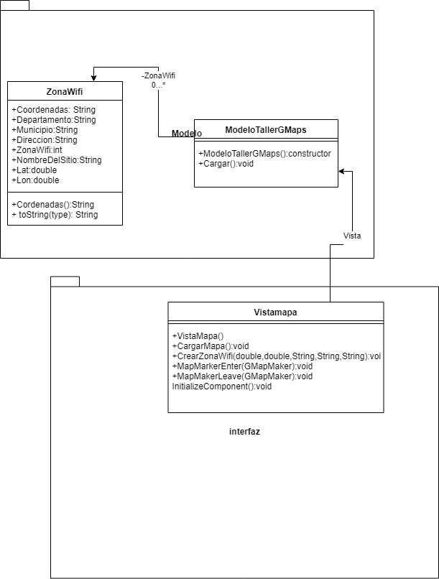

Hecho en Draw.io.com

**Diagrama de Objetos:**

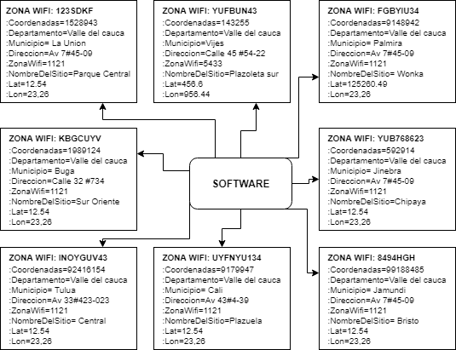

Hecho en Draw.io

# **Referencias**

**ColPrensa. (28 de 12 de 2017). *El Heraldo*. Obtenido de https://www.elheraldo.co/ciencia-y-tecnologia/colombia-cuenta-con-mas-de-mil-zonas-de-wifi-gratis-mintic-441624**

**Ministerio de Información y Comunicación Colombiano MINTIC. (2018). *Datos Abiertos*. Obtenido de https://www.datos.gov.co/Ciencia-Tecnolog-a-e-Innovaci-n/Zonas-Wi-Fi-Departamento-Del-Valle-Del-Cauca-2018-/qna9-j8j7/data**

**MINTIC. (1 de 9 de 2016). *Ministerio de tecnologías de la información y las comunicaciones*. Obtenido de https://www.mintic.gov.co/portal/604/w3-article-16860.html**

**MINTIC. (2017). *Boletín trimestral de las TIC.* Bogotá D.C.**